Visitando: Ciudad de Veracruz, Dunas de Chachalacas, Campamento en Jalcomulco

Duración: 4 días
Llegadas compartidas y privadas: diarias
Mínimo 2 personas

DÍA 01. VERACRUZ
¡Bienvenido a Veracruz! Traslado desde el aeropuerto o estación de autobuses al hotel de su elección en vehículo compartido para hacer su Check in. Por la tarde cita a las 17.00 hrs en el lobby de su hotel, listos para salir a realizar la visita del Acuario de Veracruz. Continuamos con el paseo por los Bulevares cercanos y regreso a su hotel. Alojamiento.

DÍA 02. VERACRUZ – CHACHALACAS – JALCOMULCO
Desayuno y check out. Traslado a las Dunas de Chachalacas en Úrsulo Galván, Ver. Visita a las Dunas y paseo en cuatrimoto (incluido) Opcionalmente en nuestro Travel Shop Pack podremos tener una clase de Sandboarding, consiste en el descenso de dunas o cerros de arena, con tablas especiales parecidas a las del Snowboarding. Comida. Traslado a Jalcomulco, Ver. Llegada al Campamento de Aventura seleccionado y registro. Actividades opcionales (no incluidas). Cena y alojamiento.

DÍA 03. JALCOMULCO
Desayuno. Plática de seguridad para el descenso de río (RAFTING). Descenso de Río (a la mitad del recorrido incluye refrigerio). Comida Buffet incluida. Tarde libre para disfrutar del campamento, la alberca, el bar o actividades opcionales como: tirolesa, rappel, trekking, etc (no incluidas). Cena y alojamiento.

DÍA 04. JALCOMULCO – VERACRUZ PUERTO
Desayuno. Check-out del campamento. Traslado al aeropuerto o estación de autobús. Fin de nuestros servicios.

INCLUYE:
- Boleto de avión viaje redondo con Aeromar en la ruta CDMX – Veracruz – CDMX (Opción Terrestre y Aéreo)
- Traslado aeropuerto – hotel – aeropuerto en servicio compartido, con capacidad controlada y vehículos previamente sanitizados.
- 1 noche de alojamiento en Veracruz en la categoría de hotel de su elección y 2 noches en Campamento México Verde
- Desayuno buffet americano, 2 comidas y 2 cenas
- Transportación terrestre para las visitas en servicio compartido con capacidad controlada y vehículos previamente sanitizados y con todas las medidas de higiene.
- Todas las entradas y visitas descritas en el itinerario
- Impuestos

NO INCLUYE:
- Extras en hoteles
- Boletos aéreos o de autobús
- Servicios, excursiones o comidas no especificadas
- Propinas a camaristas, botones, guías, choferes, gastos personales

IMPORTANTE
- Se recomienda la llegada a Veracruz entre las 12:00 y 13:00 hrs.
- Se reserva el derecho de modificar el orden de los tours dentro de un paquete, además de cambiar el orden de las visitas dentro de un tour, por cuestiones de operación internas o por fuerza mayor.
- Consultar precio para menores de 0 - 2 años compartiendo habitación con 2 adultos.

PRECIO POR PERSONA EN MXN DESDE:
Clase de Sandboarding | $439

HOTELES PREVISTOS O SIMILARES
CIUDAD | HOTEL | CAT
VERACRUZ | HOTEL MISION /BELLO | T
 | 4 POINTS BY SHERATTON/ RIVOLI | P
 | CAMINO REAL | S
JALCOMULCO | CAMPAMENTO MEXICO VERDE | U

PRECIO POR PERSONA EN MXN (MINIMO 2 PERSONAS)
SERVICIOS TERRESTRES EXCLUSIVAMENTE
TURISTA | DBL | TPL | SGL | MNR
ANTES | 12745 | 12515 | 15255 | 6465
AHORA - TERRESTRE | 11385 | 11175 | 13620 | 5780
TERRESTRE Y AEREO | 12445 | 12235 | 14680 | 6840
PRIMERA | DBL | TPL | SGL | MNR
ANTES | 13145 | 12935 | 14620 | 6665
AHORA - TERRESTRE | 11740 | 11550 | 13055 | 5960
TERRESTRE Y AEREO | 12800 | 12610 | 14115 | 7020
SUPERIOR | DBL | TPL | SGL | MNR
ANTES | 13780 | 13570 | 16205 | 6980
AHORA - TERRESTRE | 12305 | 12115 | 14465 | 6245
TERRESTRE Y AEREO | 13365 | 13175 | 15525 | 7305
RESERVACIÓN DE AÉREO EN CLASE "A" CON AEROMAR MEX/VER/MEX
INCLUYE EQUIPAJE DOCUMENTADO 25 KG
IMPUESTOS Y Q DE COMBUSTIBLE (SUJETOS A CONFIRMACIÓN): $1,250 MXN
APLICA SUPLEMENTO EN TEMPORADA ALTA, SEMANA SANTA, PASCUA, VERANO, NAVIDAD, FIN DE AÑO, PUENTES Y DÍAS FESTIVOS
TARIFAS SUJETAS A CAMBIOS Y A DISPONIBILIDAD LIMITADA SIN PREVIO AVISO
MENOR DE 2 A 11 AÑOS COMPARTIENDO HABITACION CON 2 ADULTOS
VIGENCIA AL 15 DE DICIEMBRE DE 2021

OPCION CON SERVICIOS PRIVADOS, CONSULTE TARIFAS

TENEMOS OPCIONES DE TRANSPORTACIÓN EN VEHICULO COMPARTIDO O PRIVADO DESDE TOLUCA, GUADALAJARA, CDMX Y QUERÉTARO, FAVOR DE CONSULTAR PRECIOS.

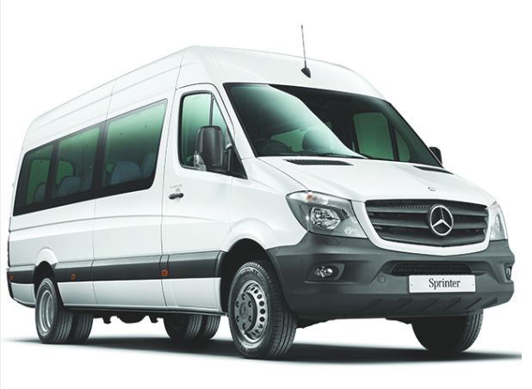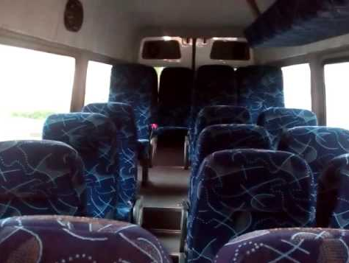

RAFTING EN CAMPAMENTO MEXICO VERDE

Duración 5 horas.
Edad: mínima 12 años

El descenso de ríos o rafting nos permite disfrutar de magníficos paisajes a lo largo del recorrido y fomentar el trabajo en equipo. La sección, conocida como Antigua, consta de un recorrido de 21km, que se realiza en 4 horas aproximadamente. La sección Pescados, es uno de los mejores lugares para practicar el rafting en México durante todo el año. El descenso es de 3 horas aproximadamente, en un recorrido de 18 km.

Ropa y Calzado Recomendado
Ropa atlética cómoda preferiblemente que no sea de algodón, sandalias con sujetador de talón o tenis, gorra, rompevientos. Como alternativa es recomendable un Wet Suit (en temporadas de frío).

Incluido
- Guías certificados
- Equipo para la actividad
- Hidratación
- Kayakista de seguridad
- Lunch
- Recorrido en río aproximadamente 18 kms
- Transportación interna campamento y zona de desembarqué

No Incluido
- Alimentos
- Propinas

Recomendaciones Generales
No llevar nada de valor a la actividad (reloj, joyería, lentes, accesorios de valor) *Cámaras fotográficas, van bajo responsabilidad del cliente

Recomendaciones de Seguridad
En caso de padecer alguna condición médica, comunicar al staff para tomar las precauciones necesarias.

